La recuperación del calor ahorra energía y costes
Calefacción gracias al compresor
Si se trata de reducir el consumo energético, los usuarios de compresores están de enhorabuena. Tienen el dinero en la palma de la mano, y solo la tienen que cerrar... Con la recuperación del calor, pueden: hasta un 96 % de la energía de accionamiento del compresor está disponible para su aprovechamiento inmediato en forma de calor.
El cien por cien de la energía que absorbe un compresor se convierte en calor. Los compresores de tornillo refrigerados por aire y por fluido son ideales para una recuperación óptima del calor. En estos equipos, el 76 % de la energía absorbida queda almacenada en el fluido de refrigeración en forma de calor, que se elimina en los refrigeradores, un 15 % puede recuperarse en el refrigerador final de aire comprimido, y hasta un 5 % es el calor perdido por el motor eléctrico. Los compresores de tornillo totalmente encapsulados permiten aprovechar incluso este último porcentaje. De esta manera es recuperable hasta un 96 % de la energía invertida. Por derivación al aire se pierde tan solo un 2 %, y el 2 % del calor restante permanece en el aire comprimido.
Lo más sencillo y eficaz es utilizar directamente el aire de refrigeración caliente del compresor. Para conseguirlo, un sistema de canales de aire dirige el aire caliente a almacenes o talleres anexos a la sala de compresores. Si no se necesita el calor, puede desviarse la trayectoria del aire caliente hacia el exterior por medio de una escotilla o rejilla. Un cierre regulado termostáticamente permite dosificar el aire caliente de manera exacta para que la temperatura deseada se mantenga constante. Además de para sistemas completos de calefacción o calefacción adicional, el aire calentado por los compresores puede utilizarse para acelerar procesos de secado, para formar cortinas de aire caliente o para precalentar el comburente de instalaciones de calefacción. Con frecuencia, la inversión realizada se amortiza en el plazo de un año.
El calor derivado por los compresores también puede canalizarse hacia sistemas de calefacción por agua o de agua caliente ya existentes. La forma más económica de hacerlo es instalar intercambiadores de calor de placas. El intercambiador se conecta al circuito de aceite de refrigeración del compresor y traspasa la energía del fluido caliente al agua que se desea calentar. Dependiendo de si el agua caliente se va a utilizar para sistemas de calefacción, para duchas o sistemas de lavado o bien para procesos de producción o limpieza más delicados, deberá elegirse un intercambiador de calor de placas o uno de seguridad. Así es posible aprovechar un 70-80 % de la potencia instalada para aplicaciones termotécnicas sin invertir energía adicional. Esta variante también es viable en el caso de compresores de tornillo con refrigeración primaria por agua.
La recuperación del calor puede mejorar por tanto, y mucho, la eficiencia de una instalación de aire comprimido al tiempo que reduce el impacto medioambiental, ya que permite reducir las emisiones de gases de efecto invernadero. El alcance de la inversión depende de las condiciones del lugar donde se instale, del campo de aplicación y del sistema de recuperación del calor que se elija.

Reproducción libre, solicite documento

Imagen:

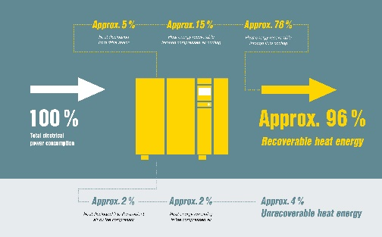

El 100 % de la energía que absorbe un compresor se convierte en calor. En el caso de los compresores de tornillo refrigerados por fluido, hasta el 96 % de esa energía queda disponible para su aprovechamiento.

